La structure à respecter
Dans le dossier ‘examples’, créer un sous dossier portant un nom parlant/explicite sur votre projet MAIS sans espace ni accent dans le nom !
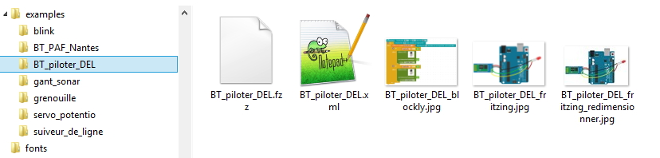
Comme vous le constatez, ce nom de dossier nous servira de préfixe pour tous les documents.
Prenons l’exemple “BT_piloter_DEL” (piloter une DEL par Bluetooth) :
- le schéma de câblage au format .fzz réalisé avec le logiciel libre Fritzing (http://fritzing.org/home/) : .
- la capture d’écran de ce même schéma de câblage :fritzing.
- la miniature de la capture d’écran pour la faire apparaître en fenêtre : _fritzing_redimensionner.
- la sauvegarde par Blockly@rduino du programme réalisé : .
- la capture d’écran du programme pour pouvoir le publier : _blockly

Les fichiers à modifier
Maintenant que vos 5 fichiers sont prêts, bien orthographiés, stockés dans le bon dossier bien orthographié, rajoutons cela à Blockly@rduino.
Pour cela il suffit d’éditer le fichier “\examples\examples.json” pour y insérer à l’endroit voulu votre exemple :
{
"source_url": "./BT_piloter_DEL/BT_piloter_DEL.xml",
"source_text": "suite à la connection Bluetooth, voici comment piloter une DEL par Android",
"image": "./BT_piloter_DEL/BT_piloter_DEL_fritzing.jpg",
"link_url": "https://www.youtube-nocookie.com/embed/vlJl28qE5vg?list=PLwy0yw3Oq4-uFJl0j-efUAAlfCbqtcTMr",
"link_text": "tutos vidéo",
"visible": true
},

Dans le détail :
- source_url : l’endroit où est stockée la sauvegarde en xml pour Blokly@rduino,
- source_text : ce que votre utilisateur verra, le texte sur lequel il va cliquer pour déclencher l’ouverture du fichier xml précédemment cité,
- image : la vignette qui apparaît dans la pop-in,
- link_url : si vous désirez rajouter une documenation, lien extérieur vers la ressource de votre choix, laissez “” si rien,
- link_text : ce que votre utilisateur verra, le texte sur lequel il va cliquer pour déclencher l’ouverture du lien hypertexte précédemment cité, laissez “” si rien,
- visible : lui mettre ‘true’ ou ‘false’ pour définir si cet exemple apparaît en dehors de la configuration.
Vous vous relisez, vous enregistrez, vous remontez ce fichier sur votre serveur et zou !

